UserLogin：

user：admin000

Password:1234

登录是必不可少的一项，只有登录后才可以进入论坛活动。

点击登陆后，如果用户名/密码错误，则显示“登录失败（用户名/密码错误）”；

如果用户名/密码正确，则进入Main界面

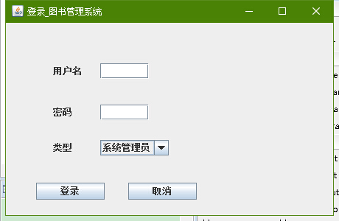

Main:

此页面中包含“系统管理”“书籍管理”“借书管理”“还书管理”“信息查询”“视图”“帮助”，功能，因为时间有限，“视图”“帮助”扩展功能没有完成。当点击此页面的按钮，都会跳转到其他页面，来实现功能。

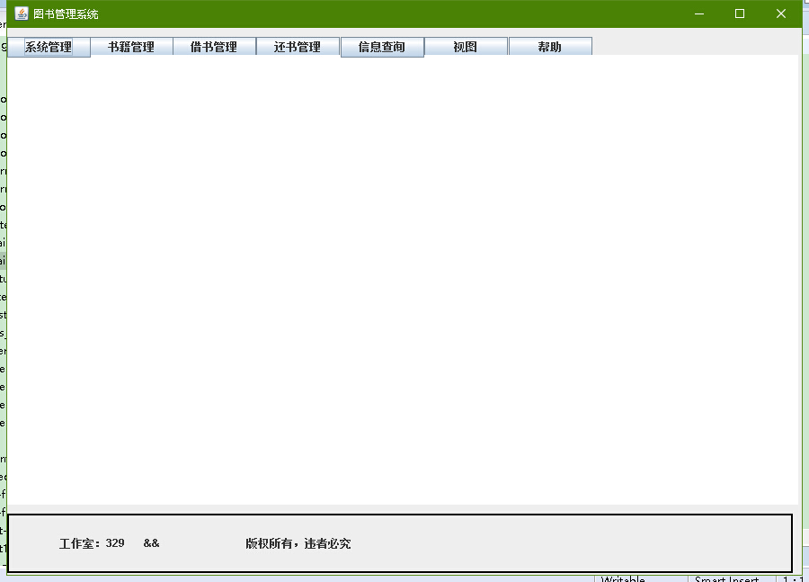

1.System_manager:

此页面包含两个按钮：“用户管理”“用户登录”。

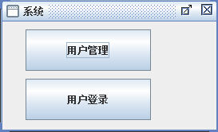

1.1点击“用户管理”，跳转到：

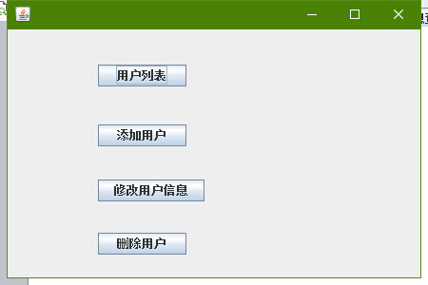

1.1..1点击“用户列表”，跳转到

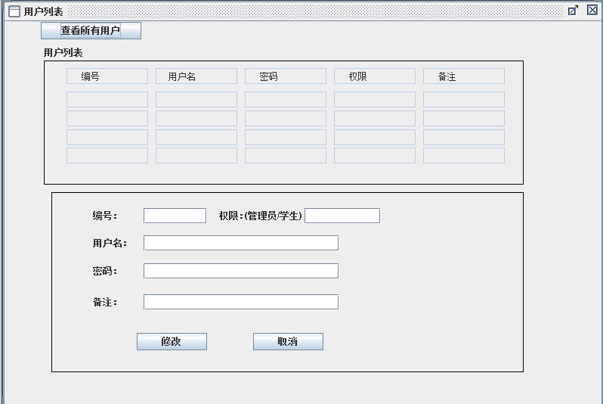

1.1.2点击“添加用户”，跳转到

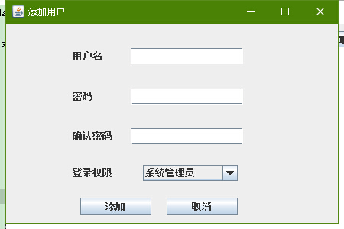

1.1.3点击“修改用户信息”，跳转到

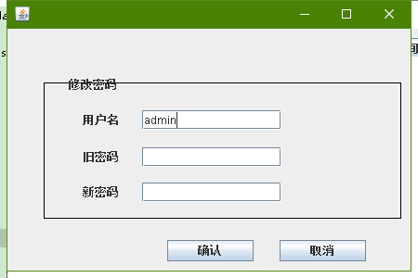

1.1.4点击“删除用户”，跳转到

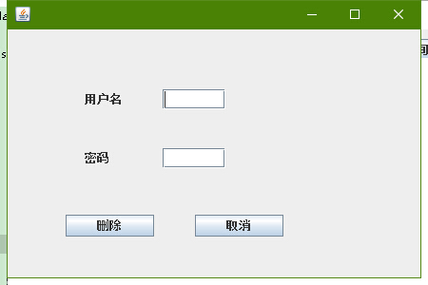

1.2点击“用户登录”，跳转到：



1.2.1点击“登录”，跳转到Main界面

1.2.2点击“”取消，关闭窗口，结束系统

1. book_manager:

点击“书籍管理”，则跳转到

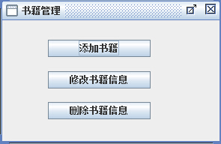

2.1点击“添加书籍”，跳转到

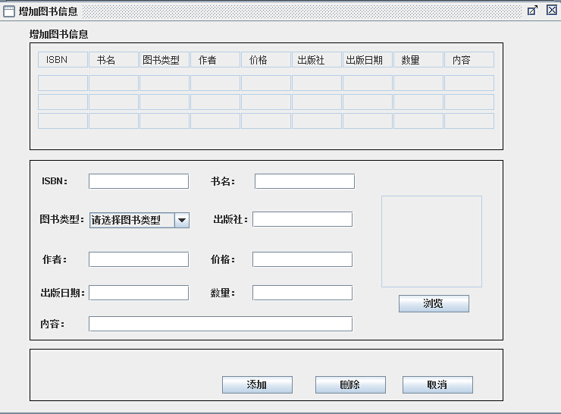

2.2点击“修改书籍信息”，跳转到

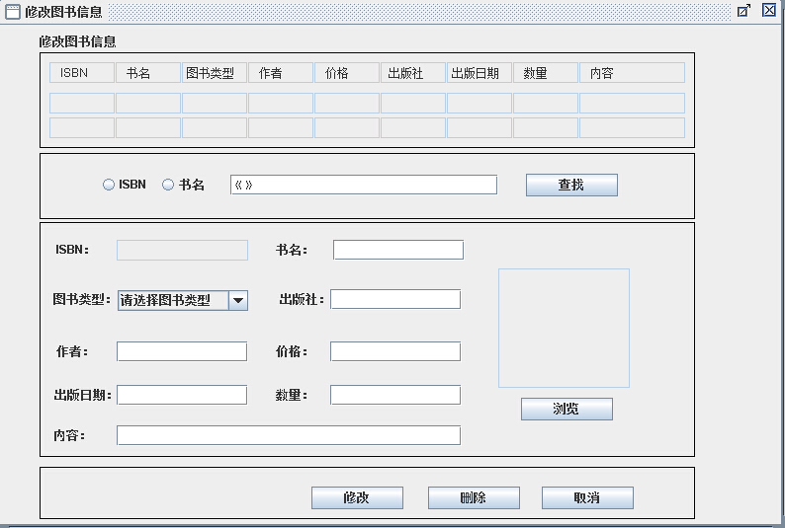

2.3点击“删除书籍信息”，跳转到

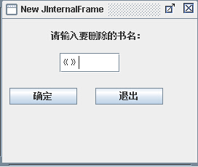

1. borrow_book

Main界面点击“借书管理”跳转到：

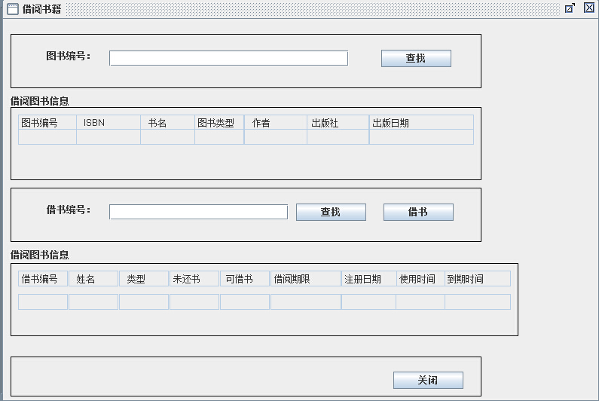

3.1点击图书编号的“查找”，查找成功，显示借阅图书信息；查找失败，显示“查找失败”

3.2点击借书编号的“查找”，成功，显示借阅图书性信息；失败，显示“查找失败”

3.3点击“借书”，成功，显示“借书成功”；失败，显示“借书失败”

3.4点击“关闭”，关闭界面

1. Return_book

Main界面点击“还书管理”跳转到：

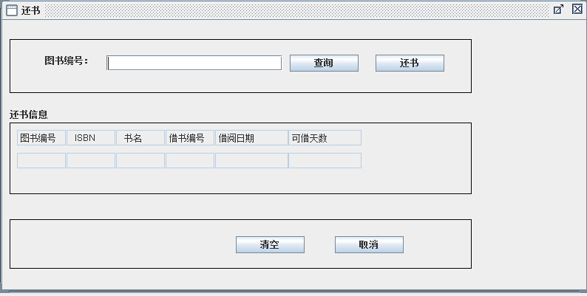

4.1.点击“查询”，成功，显示还书信息；失败，显示“查询失败”

4.2点击“还书”，成功，显示“还书成功”；失败，显示“还书失败”

4.3点击“清空”，清空还书信息

4.4点击“取消”，跳转到Main

1. Information_find

Main界面点击“信息查询”跳转到：

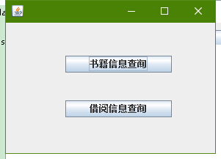

5.1点击“书籍信息查询”，跳转到

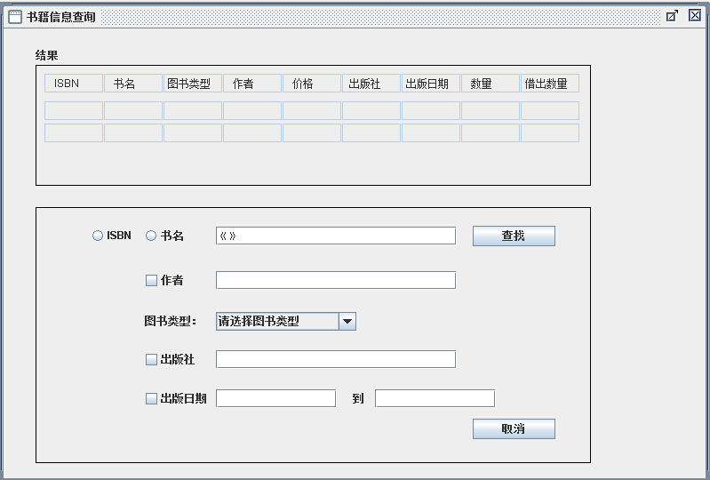

5.1.1点击“查找”，跳转到：成功，显示书籍信息；失败，显示“查询失败”

5.1.2点击“取消”，跳转到Main

5.2点击“借阅信息查询”，跳转到

